podaj przykład do D - Zasada odwrócenia zależności

Przykładem zasady odwrócenia zależności może być system logowania w aplikacji. Zamiast bezpośrednio zależeć od konkretnej implementacji logowania, możemy zastosować abstrakcję poprzez interfejs logowania. W ten sposób moduł aplikacji, który jest odpowiedzialny za logowanie, nie musi wiedzieć, jak dokładnie jest to realizowane.

Oto prosty przykład:

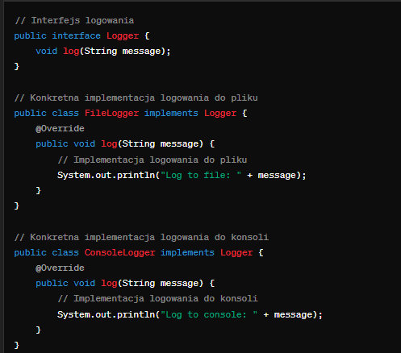

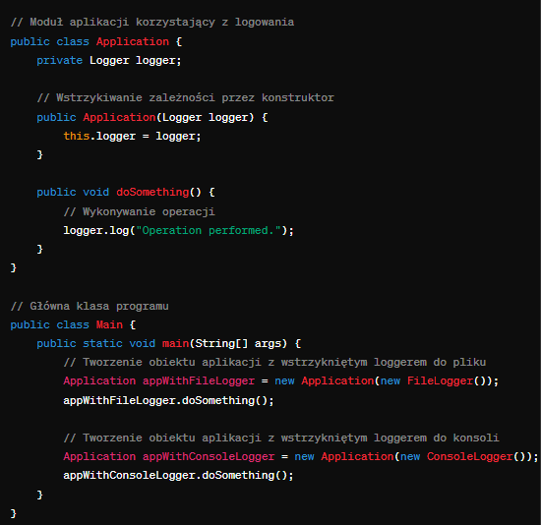(); } }

W tym przykładzie klasa **Application** jest modułem wyższego poziomu, który używa logowania do zapisywania informacji o wykonywanych operacjach. Zasada odwrócenia zależności jest realizowana poprzez wstrzykiwanie zależności (w tym przypadku obiektów implementujących interfejs **Logger**) przez konstruktor klasy **Application**. Dzięki temu **Application** nie zależy bezpośrednio od konkretnych implementacji logowania, co czyni system bardziej elastycznym i łatwiejszym do utrzymania.

Początek formularza